**HỌC VIỆN KỸ THUẬT QUÂN SỰ**

**KHOA CÔNG NGHỆ THÔNG TIN**

**BÁO CÁO THỰC TẬP NHÓM**

Đề tài: Phần mềm quản lý giáo viên học sinh trường THPT

Nhóm : Đỗ Hữu Tuyến

Nguyễn Đức Mạnh

Nguyễn Anh Tuấn

Nguyễn Văn Dũng

Đỗ Văn Mạnh

Ngọ Văn Trình

# Mục lục

Mục lục 2

1: Giới thiệu 3

1.1 Mục đích 3

1.2 Phạm vi 3

1.3 Định nghĩa, từ viết tắt 4

1.4 Tài liệu tham khảo 4

1.5 Phương pháp nghiên cứu và giải pháp công nghệ 4

1.6 Tổng quan 4

2: Mô tả tổng thể 6

2.1 Quan điểm sản phẩm 6

2.2 Chức năng sản phẩm 6

2.3 Đặc điểm người dùng 7

2.4 Hạn chế 8

2.5 Giả định và phụ thuộc 8

2.6 Yêu cầu của phân phối 8

3: Yêu cầu cụ thể 9

3.1 Yêu cầu giao diên bên ngoài 9

3.1.1 Giao diện người dùng 9

3.1.2 Giao diện phần cứng 9

3.1.3 Giao diện phần mềm 9

3.1.4 Giao diện truyền thông 10

3.2 Yêu cầu chức năng 10

3.2.1 Đối tượng 1: Người sử dụng 10

3.2.2 Đối tượng Nhà sản xuất 10

3.2.3 Đối tượng Quản trị 11

3.3 Yêu cầu thực hiện 11

3.4 Hạn chế thiết kế 11

3.5 Thuộc tính hệ thống phần mềm 11

# 1: Giới thiệu

Quản lý giáo viên và học sinh là một bài toán quen thuộc đối với mỗi chúng ta, là công việc của toàn tập thể nhà trường từ Ban Giám Hiệu nhà trường đến các thầy cô giáo cũng như của những người làm công tác quản lý. Chính vì vậy mà bài toán này đang được quan tâm và tiến hành xây dựng để có một hệ thống quản lý điểm đầy đủ nhất, chính xác nhất, đáp ứng được mọi yêu cầu của thực tiển.

Trong các trường THPT có rất nhiều công tác quản lý, nhưng quản lý điểm là một công tác vô cùng quan trọng trong hệ thống nhà trường. Có quản lý hồ sơ,điểm được nhanh chóng chính xác hiệu quả thì mới hoàn thành tốt được công tác quản lý chung trong toàn trường. Hiện nay công việc quản lý điểm học sinh ở trường THPT hầu hết được làm bằng công tác thủ công với sổ sách hồ sơ lưu trữ hằng năm . Chính vì vậy mà đã gây ra nhiều sai xót trong quá trình quản lý từ việc lưu trữ đến việc tính toán và tìm kiếm, tra cứu thông tin…đều rất chậm chạp khó khăn mất thời gian và công sức. Vì vậy, chúng em đã lựa chọn cho mình đề tài quản lý này với mong muốn sẽ góp một phần công sức nhỏ của mình vào công việc xây dựng một hệ thống quản lý điểm tối ưu nhất được áp dụng rộng rãi trong công tác quản lý chung của trường THPT.

## 1.1 Mục đích

Mục tiêu của hệ thống là mức độ tự động hóa cho công việc báo cáo,lưu trữ tra cứu thông tin của học sinh và giáo viên, kết quả học tập của học sinh. Đồng thời lưu trữ thông tin của học sinh trong một thời gian dài. Với một giao diện thân thiện bắt mát sẽ giúp cho việc quản lý của Ban Giám Hiệu, GV cũng như nhân viên dễ dàng hơn mà không đòi hỏi cao về trình độ

## 1.2 Phạm vi

Phần mềm  ra đời để áp dụng cho một trường THPT  vừa và nhỏ như trong nội thành một thành phố…v.v

Không hỗ trợ quản lý một lúc nhiều trường, nghĩa là chỉ hỗ trợ quản lý của một trường.

## 1.3 Định nghĩa, từ viết tắt

|  |  |
| --- | --- |
| Thuật ngữ | Định nghĩa |
| THPT | Trung học phổ thông |
| GV | Giáo viên |
| CSDL | Cơ sở dữ liệu |
| User | Người sử dụng tương tác với ứng dụng |
| Admin | Người quản trị, kiểm soát hệ thống |

## 1.4 Tài liệu tham khảo

Bạn có thể xem trên các trang web khi tìm kiếm của các giáo sư, tiến sĩ, các đồ án của sinh viên, giáo viên thực hiện.

https://google.com

## 1.5 Phương pháp nghiên cứu và giải pháp công nghệ

Để lưu trữ và cài đặt dữ liệu được tốt thì những năm gần đây hệ quản trị cơ sở DataBase đã được sử dụng một cách rộng rãi và có nhiều ưu điểm nỗi bật khi quản lý dữ liệu của những hệ thống vừa và nhỏ. Song song với hệ quản trị sở dữ liệu Data thì nhóm em chọn ngôn ngữ lập trình Visual Studio để thiết kế các giao diện vài cài đặt cho toàn bộ chương trình.

## 1.6 Tổng quan

Phần còn lại của báo cáo này bao gồm ba chương và phụ lục:

Chương 2 cung cấp một tổng quan về hệ thống chức năng và hệ thống tương tác với các hệ thống khác. Chương này cũng giới thiệu các loại khác nhau của các bên liên quan và của họ tương tác với hệ thống. Hơn nữa, chương cũng đề cập tới những hệ thống hạn chế và giả định về sản phẩm.

Chương 3 cung cấp các đặc tả yêu cầu trong các điều khoản chi tiết và mô tả các giao diện hệ thống khác nhau. Kỹ thuật khác nhau, đặc điểm kỹ thuật được sử dụng để xác định các yêu cầu chính xác hơn cho người đọc khác nhau.

Chương 4 thoả thuận với ưu tiên của các yêu cầu. Nó bao gồm một động lực cho các phương pháp được lựa chọn ưu tiên và thảo luận về lý do tại sao lựa chọn thay thế khác đã không được chọn.

Phụ lục cuối cùng của tài liệu này bao gồm tất cả các kết quả của yêu cầu ưu tiên và kế hoạch phát hành dựa trên chúng.

# 2: Mô tả tổng thể

Phần này sẽ cung cấp cho tổng quan của toàn bộ hệ thống. Hệ thống sẽ được giải thích trong bối cảnh của mình để hiển thị như thế nào hệ thống tương tác với các hệ thống khác và giới thiệu các chức năng cơ bản của nó. Nó cũng sẽ mô tả những gì loại của bên liên quan sẽ sử dụng hệ thống và những gì chức năng có sẵn cho mỗi loại. Cuối cùng, những hạn chế và giả định cho hệ thống này sẽ được trình bày.

 

Phần mềm quản lý

Người dùng

CSDL

Hình 1: Sơ đồ tổng thể phần mềm

## 2.1 Quan điểm sản phẩm

Mang đến cho nhà trường 1 sản phẩm ưng ý về quản lý giáo viên, học sinh cũng như quản lý tốt các thông tin của giáo viên học sinh, quản lý tốt lịch giảng dạy. Sản phầm dễ sử dụng, đơn giản, tiết kiệm chi phí, đem lại hiệu quả cao.

Cung cấp ứng dụng quản lý thông tin giáo viên học sinh của trường, lưu trữ dữ liệu đầy đủ quản lý dễ dàng, bảo mật tốt.

## 2.2 Chức năng sản phẩm

Phầm mềm quản lý giáo viên học sinh có khối chức năng chính sau đây:

1. **Quản lý học sinh:**

Quản lý tất cả thông tin của học sinh sinh viên,như họ tên,giới tính,lớp,địa chỉ… của học sinh.

Quản lý số lượng của các sinh viên trong trường thông qua các chức năng thêm sinh viên,sửa sinh viên,xóa sinh viên và tìm kiếm học sinh.

1. **Quản lý giáo viên:**

Quản lý thông tin của các giáo viên,như họ tên giáo viên,giới tính,địa chỉ,số điện thoại, lương… của giáo viên.

Quản lý số lượng giáo viên trong trường thông qua các chức năng thêm giáo viên,sửa giáo viên, xóa giáo viên và tìm kiếm giáo viên.

1. **Quản lý giảng dạy:**

Quản lý thông tin lịch giảng dạy,bảo gồm giáo viên phụ trách giảng dạy,lớp giảng,thời gian giảng dạy và số tiết giảng dạy.

Quản lý tất cả việc đăng ký giảng dạy của các giáo viên, như thêm giờ giảng dạy cho giáo viên, sửa lịch giảng dạy hay xóa lịch giảng dạy của giáo viên

1. **Quản lý thời khóa biểu:**

Quản lý thời khóa biểu của các lớp.

Quản lý việc thêm lịch giảng dạy cho lớp.

1. **Quản lý tài khoản:**

Quản lý các tài khoản của phần mềm và các quyền hạn mà tài khoản đó có thể thực hiện.Phần mềm quản lý giáo viên học sinh có 2 phân quyền:

* Admin (Hiệu trưởng): Có tất cả các quyền hạn như thêm sửa xóa học sinh, giáo viên… mà ta đã nói như ở trên..

- User(Giáo viên, học sinh): Chỉ đc quyền xem các thông tin của học sinh,giáo viên hay thời khóa biểu… chứ không được quyền thêm sửa xóa bất cứ thứ gì.

## 2.3 Đặc điểm người dùng

Người dùng phần mềm quản lý giáo viên học sinh thường là các giáo viên trong trường học, có khả năng tư duy tốt, trình độ học vấn, có khả năng sử dụng cơ bản về máy tính.

Có ba loại người dùng tương tác với hệ thống: giáo viên, học sinh, và quản trị viên. Mỗi loại người dùng có các sử dụng khác nhau của hệ thống, do đó, mỗi người trong số họ có yêu cầu riêng của họ.

Giáo viên sử dụng kiểm tra thông tin, quản lý học sinh, xem thời khóa biểu

Học sinh sử dụng xem thời khóa biểu, thống kê điểm

Quản trị viên sử dụng quản lý dữ liệu

## 2.4 Hạn chế

Dữ liệu có thể bị mất khi gặp sự cố

Khả năng lưu trữ, tính ổn định chưa cao

Quản lý các chức năng cơ bản của trường THPT

Máy tính không hỗ trợ .NET framework 4.5 hay SQL server.

## 2.5 Giả định và phụ thuộc

Giả định: Phần mềm quản lý học sinh chạy trên máy tính hỗ trợ SQL server, nếu máy tính không đủ bộ nhớ lưu trữ, người dùng có thể phân chia các ứng dụng khác, có thể phần mềm không hoạt động được.

Giả định khác là phần mềm cần chạy trên Hệ điều hành có .NET framework 4.5 vá SQL server vì vậy cần quá trình cài đặt 2 nền tảng trước để ứng dụng có thể hoạt động.

## 2.6 Yêu cầu của phân phối

Sản phẩm làm ra không phải là để người sản xuất phần mềm tiêu dùng mà là phần mềm phải được tiêu thụ trên thị trường và thu được lợi nhuận. Do đó trước khi làm sản phẩm thì người sản xuất đã phải định hướng sẽ phân phối sản phẩm của mình cho những đối tượng nào để thu được lợi nhuận là cao nhất.

Phần mềm Quản lý giáo viên học sinh cũng vậy, phần mềm này sẽ phân phối đến các trường học nhằm giúp trường học có 1 phần mềm quản lý giáo viên học sinh tốt nhất có thể.

Trong trường hợp phần mềm bị hoãn hoạt động có yêu cầu cho các phiên bản tiếp theo của phần mềm hỗ trợ đầy đủ hơn.

# 3: Yêu cầu cụ thể

Phần này chứa tất cả các yêu cầu chất lượng và chức năng của hệ thống. Nó cung cấp cho một mô tả chi tiết hệ thống và tất cả các tính năng

## 3.1 Yêu cầu giao diên bên ngoài

Phần này cung cấp một mô tả chi tiết của tất cả các yếu tố đầu vào vào và đầu ra từ hệ thống. Nó cũng cung cấp cho một mô tả về các giao diện phần cứng, phần mềm và thông tin liên lạc và cung cấp các nguyên mẫu cơ bản của giao diện người dùng

### 3.1.1 Giao diện người dùng

Người dùng lần đầu tiên của ứng dụng sẽ nhìn thấy trang đăng nhập khi mở ứng dụng. Nếu người dùng chưa đăng ký, họ có thể làm điều đó trên trang đăng nhập.

Nếu người dùng không phải là người dùng lần đầu tiên, họ sẽ có thể xem trang tìm kiếm trực tiếp khi ứng dụng được mở. Người dùng chọn loại tìm kiếm mà họ muốn tiến hành theo như tìm giáo viên, tìm thời khóa biểu của lớp, tìm lịch giảng dạy….

Hiển thị danh sách cho các kết quả. Khi người dùng tìm kiếm theo thời khóa biểu lớp học chế độ xem này phải là chế độ mặc định. Tiêu đề phân loại cho phép người dùng sắp xếp các kết quả theo mã lớp. Mỗi mục kết quả bao gồm thông tin lớp học, môn học và giáo viên và có liên kết thông tin cung cấp mô tả chi tiết hơn về giáo viên.

Các kết quả có chế độ in ra theo danh sách mong muốn để dễ theo dõi.

### 3.1.2 Giao diện phần cứng

Ứng dụng chạy trên nền tảng máy vi tính (PC) nên không có bất kỳ phần cứng nào được chỉ định, nó không có giao diện phần cứng trực tiếp. Giao diện vật lý được quản lý bởi ứng dụng trong máy tính và kết nối phần cứng với máy chủ cơ sở dữ liệu được quản lý bởi SQL server.

### 3.1.3 Giao diện phần mềm

Phần mềm viết bằng C# chạy trên nền .NET Framework 4.5, SQL server lưu trữ cơ sở dữ liệu có sẵn và có giao diện menu chạy được trên máy tính.

### 3.1.4 Giao diện truyền thông

Giao tiếp giữa các bộ phận khác nhau của hệ thống rất quan trọng vì chúng phụ thuộc lẫn nhau. Tuy nhiên, trong cách thức truyền đạt được là không quan trọng đối với hệ thống và do đó được xử lý bởi các hệ điều hành cơ bản cho cả máy tính..

## 3.2 Yêu cầu chức năng

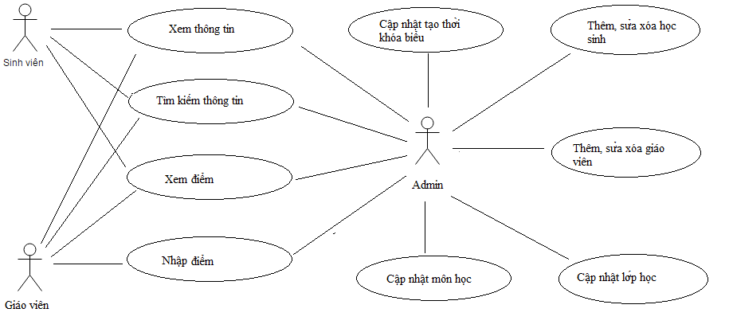

Hình 2: Sơ đồ chức năng quyền hạn của người sử dụng và admin quản trị

### 3.2.1 Đối tượng 1: Người sử dụng

Phầm mềm được cài đặt off ở một số máy tính trong trường học dành cho giáo viên, học sinh.

Người dùng cần có tài khoản đăng nhập để sử dụng phần mềm.

Người dùng có thể sử dụng các chức năng như tìm kiếm thông tin, xem hời khóa biểu, xem điểm, yêu cầu thay đổi thông tin nếu có sai sót.

### 3.2.2 Đối tượng Nhà sản xuất

Tiếp nhận các lời góp ý, báo cáo từ người dùng để hoàn thiện phầm mềm theo mong muốn thực.

Tải thông báo cho người dùng khi phát hành bản phát hàng mới

### 3.2.3 Đối tượng Quản trị

Tính năng: Quản trị viên đăng nhập Để quản trị hệ thống thêm sửa xóa xác minh CSDL của các dữ liệu liên quan quản lý.

Tính năng: Xác minh quản trị viên với Kịch bản: Khi tài khoản quản trị yêu cầu đăng nhập yêu cầu đó sẽ được gửi tới email của người quản trị để xác nhận có cho phép thực hiện các thao tác quản trị hay không

Người quản lí có thể cài đặt cũng như thay đổi các giao diện màu sắc hình ảnh ứng dụng

## 3.3 Yêu cầu thực hiện

Tính năng tìm kiếm : Tính năng tìm kiếm phải nổi bật và dễ tìm cho người dùng.

Các modul chức năng cần có 1 nút bấm hiện nổi bật, bố trí ngăn nắp, gọn gàng

Cách sử dụng kết quả trong danh sách: Các kết quả được hiển thị trong danh sách xem phải thân thiện và dễ hiểu. Chọn một phần tử trong danh sách kết quả chỉ nên thực hiện một cú nhấp chuột. Và đặc biệt kết quả phải trả về chính xác không sai sót nhầm lặp.

Các liên kết thông tin nên nổi bật và nó phải được hiển nhiên rằng đó là một liên kết sử dụng được. Chọn liên kết thông tin chỉ nên thực hiện một cú nhấp chuột.

Tốc độ xử lí:cần nhanh không được quá chậm.

## 3.4 Hạn chế thiết kế

Ứng dụng cần không gian ổ cứng không quá 20MB trong khi kế hoạch là 15MB và mong muốn là 10MB

## 3.5 Thuộc tính hệ thống phần mềm

Phần mềm phải đảm bảo đầy đủ cá thuộc tính cơ bản mà một phần mềm phải có như “Sự tin cậy”, “Tính sẵn sàng”, “Bảo mật”, “Bảo trì”, “Dễ mang theo”.

Độ tin cậy mà hệ thống cho kết quả đúng khi tìm kiếm: Các phép đo được từ 1000 lần tìm kiếm trong quá trình kiểm tra,yêu cầu cần phải hơn 98% trả về kết quả và thực hiện được mong muốn tìm kiếm.

Sự sẵn sàng của hệ thống khi nó sử dụng: tính sẵn sàng của hệ thống trung bình(Không tính mạng lưới không thành công).

Ứng dụng cần được kết nối với internet để ứng dụng có thế kết nối với CSDL, hướng dẫn cài đặt sử dụng phần mềm.

**4: Thiết kế giao diện**

* **Đăng nhập**

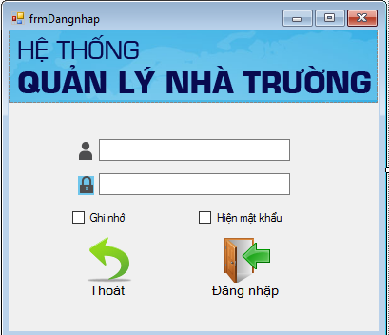

* **Thêm Tài khoản**

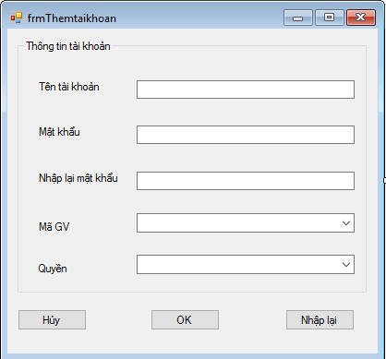

* **Main**

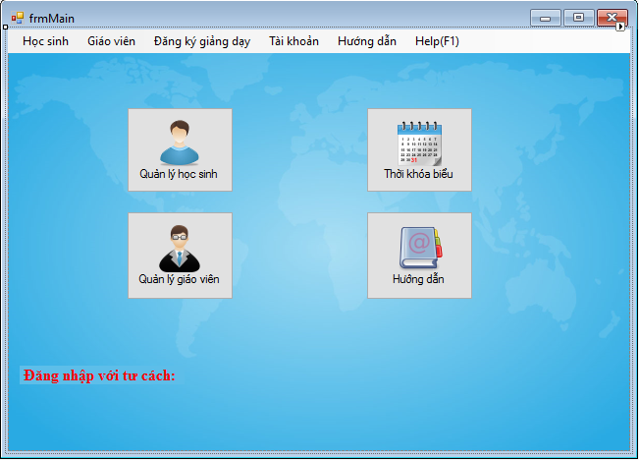

* **Giáo viên**

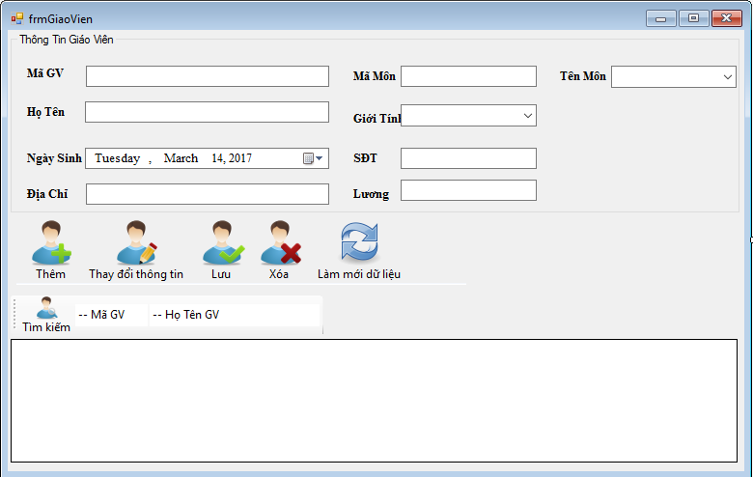

* **Học sinh**

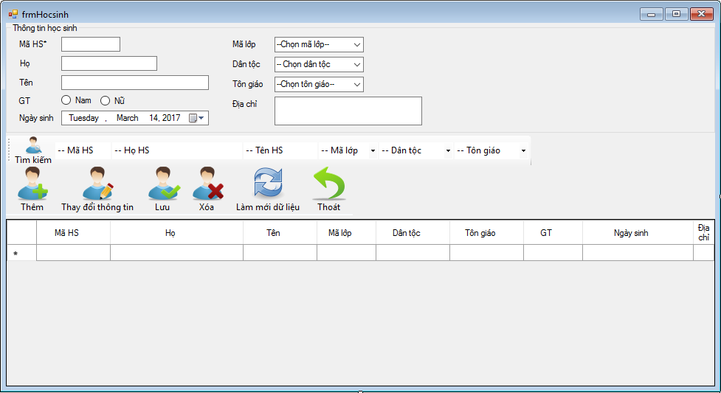

* **Quản trị**

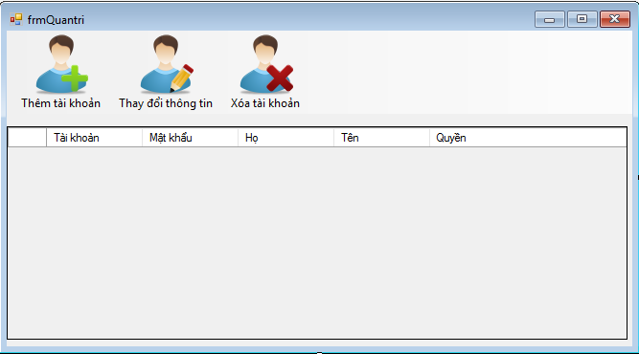

* **Quản lý giáo dục**

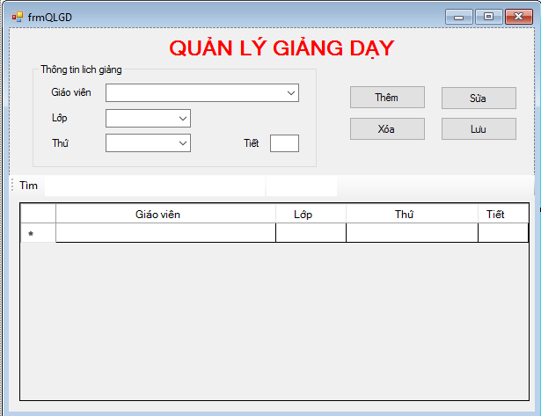

* **Thời khóa biểu**

